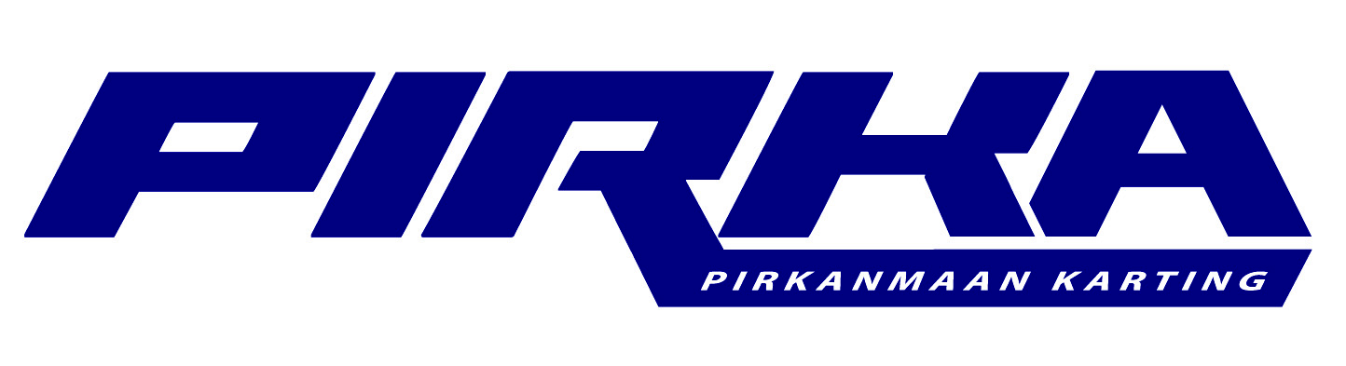

KILPAILUKUTSU / KILPAILUN SÄÄNNÖT

PirKa Karting 2022

3.7.2022

Kilpailukutsu
Pirkanmaan Karting ry kutsuu karting-kilpailijoita osallistumaan Pirka Karting 2022 nimiseen kilpailuun 3.7.2022 Kangasalan kartingradalle. Kilpailu on Suomen Kartingliiton osakilpailu.
Kilpailussa noudatetaan sääntökirjan 2022 sääntöjä. AKK:n lupa ?/FK/2022.

https://www.autourheilu.fi/site/assets/files/1930/30878977_akk_7_karting_2022_15032022-1.pdf

Kilpailuluokat:
Cadet, Micro, Raket, Mini 60

Osallistumisoikeus
Kilpailu on avoin kaikille karting-kilpailijoille, joilla on AKK:n myöntämä ja voimassaoleva lisenssi, ja jotka kilpailun johto on hyväksynyt osallistujiksi.

TUOMARISTO
Tuomariston puheenjohtaja Sääskilahti Petri Valkeakoski
Tuomarit Michelsson Arto Ylöjärvi
Erkkilä Veli-Matti Tampere
Tuomariston sihteeri

PÄÄTOIMIHENKILÖT
Kilpailunjohtaja Michelsson Tommi Tampere
Kilpailusihteeri Michelsson Tommi Tampere
Tuloslaskentapäällikkö Michelsson Elias Tampere
Ratatuomareiden päällikkö Valkealaakso Timo Kangasala
Turvallisuusjohtaja Parviainen Jarno Nokia
Katsastuspäällikkö Ristolainen Jukka Kangasala
Varikkopäällikkö Lahokoski Henri Ylöjärvi
Tiedottaja

KILPAILUTOIMISTO
Kilpailutoimiston osoite on Pirkanmaan Karting ry.
Soppeentie 2 B 8, 33470 Ylöjärvi
Puhelin 0400- 623989
henri@lahokoski.com

2.7.2022 alkaen klo 15.00 kilpailutoimisto Kangasalan kartingradalla.

RATA
Kilpailu järjestetään Kangasalan kartingradalla. Radan pituus on 1091 m ja leveys 8-10 m. Suurin sallittu automäärä radalla on 34.
Radan osoite: Kangasalan kartingrata, Mursketie 60, 36220 Kangasala
Radan koordinaatit ovat: x = 6820240 ja y = 2499115.
Lisätietoa Pirkanmaan Karting ry:n sivuilta www.pirka.fi.

ILMOITTAUTUMINEN
Ilmoittautuminen AKK-Motorsport ry:n KITI-kisapalvelun kautta. https://akk.autourheilu.fi/
Ilmoittautuminen päättyy keskiviikkona 29.6.2022 kello 23:59.

Osallistumismaksut
Kaikki luokat 75 € / kilpailu

Osallistumismaksu maksetaan PirKan tilille: FI75 5104 0020 0930 54
Osallistumismaksun voi suorittaa myös kilpailupaikalla ilmoittautumisen yhteydessä käteisellä tai pankkikortilla.
Jälki-ilmoittautuminen hyväksytään kilpailunjohdon suostumuksella.

MUUT MAKSUT
Ratamaksut 20 € / kilpailija / päivä

Majoitusmaksu 30 € / asumus / pe-su, eli sama maksu riippumatta koska tulee

Maksut maksetaan radan kahvioon.

PERUUTUKSET
Peruutukset on tehtävä sähköpostitse henri@lahokoski.com

KILPAILUN KULKU
Sarjasääntöjen 2022 ja kilpailukutsun mukaan.

ALUSTAVA AIKATAULU
Kilpailijoille on varattu harjoitusmahdollisuus radan aukioloaikoina.
https://www.pirka.fi/rata/

Lauantai 2.3.2022 Hämeen Harrastajakiertueen 2. osakilpailu
Vapaa harjoittelu (tarvittaessa luokittain)
Ilmoittautuminen 16-18
Esikatsastus ja muut service park toiminnat 17-20

Sunnuntain aikataulu julkaistaan osallistujamäärän vahvistuttua.

KATSASTUS
Sääntökirjan 2022 mukaan.

Transponderit
Oman transponderin numero on ilmoitettava KITI:ssä ilmoittautumisen yhteydessä.
Mikäli kilpailija tarvitsee vuokratransponderin, tulee kenttään laittaa numero 0.
Järjestäjällä on vuokrattavana transpondereita 20 € / kilpailu.
Transponderikentän jättäminen tyhjäksi tulkitaan myös aikeena vuokrata se järjestäjältä.

Transponderi täytyy olla kiinnitettyinä sunnuntain harjoituksesta alkaen.
Tämän puuttuessa kilpailija liputetaan tekninen vika lipulla pois radalta.

VARIKKOMÄÄRÄYKSET
Varikkopaikat osoitetaan järjestäjän toimesta. Älkää ajako varikolle ennen kuin olette keskustelleet varikkohenkilökunnan kanssa. Varikkopaikan koko on 4x6m. Varikolle saa tuoda vain kilpailu- ja huoltokalustoa, muulle kalustolle on alueella erikseen osoitetut paikat.

Kilpailijoilla tulee olla varikkopaikkansa pohjana poltto- ja voiteluaineita läpäisemätön peite (ympäristöluvan vaatimus). Varikolle ei saa tuoda nestekaasulaitteita eikä siellä saa käsitellä avotulta. Varikolla on noudatettava yleistä siisteyttä.

Varikkoalueella on järjestetty sähkökeskuksia, jokainen kilpailija / team vastaa omista
ulkokäyttöön soveltuvista jatkojohdoistaan.

Majoittuminen varikkoalueella on kielletty. Majoitusalueella noudatettava turvaväliä joka on minimissään 4 m. (Huomioittehan edellisen, jotta kilpailutapahtuma saadaan käyntiin / sujumaan aikataulujen mukaisesti; minimiväli on viranomaismääräys). Avotulen teko on kiellettyä koko alueella. Myös grillaaminen on kielletty sähkölinjan alla.

PALKINNOT
Cadetissa palkitaan kaikki osallistujat, muissa luokissa palkitaan 1/3 osallistuja määrästä.

VASTUU JA VAKUUTUS
Vuoden 2022 sääntökirjan mukaan.

YLEISMÄÄRÄYKSET
Kilpailun johdolla on oikeus, mikäli olosuhteet niin vaativat, tuomariston päätöksellä peruuttaa, siirtää tai keskeyttää kilpailu tai sen osa sekä antaa tarpeelliseksi katsomiaan lisämääräyksiä.

Muuta tietoa
Radan kahviossa on myynnissä kahvia, juomia sekä suolaista & makeaa syötävää.
Lounas tarjoillaan lauantai – sunnuntai.

TERVETULOA KANGASALLE !

PirKa ry

